1. LSNAT 개념 ( Loadshare NAT 기능)

사설 IP POOL을 하나의 GLOBAL IP에 바인딩하여 NAT와 Load Share를 동시에 사용하는 개념

1. LSNAT 동작
2. 클라이언트는 virtual server ip에 접근을 시도
3. LSNAT는 서버 POOL의 호스트중 하나에 request를 전달(실시간 loadshare 알고리즘 사용)
4. 같은 클아이언트에서 멀티 세션이 생성될수 있으며 로드밸런싱 알고리즘에 따라 다른 호스트가 선택될수 있음

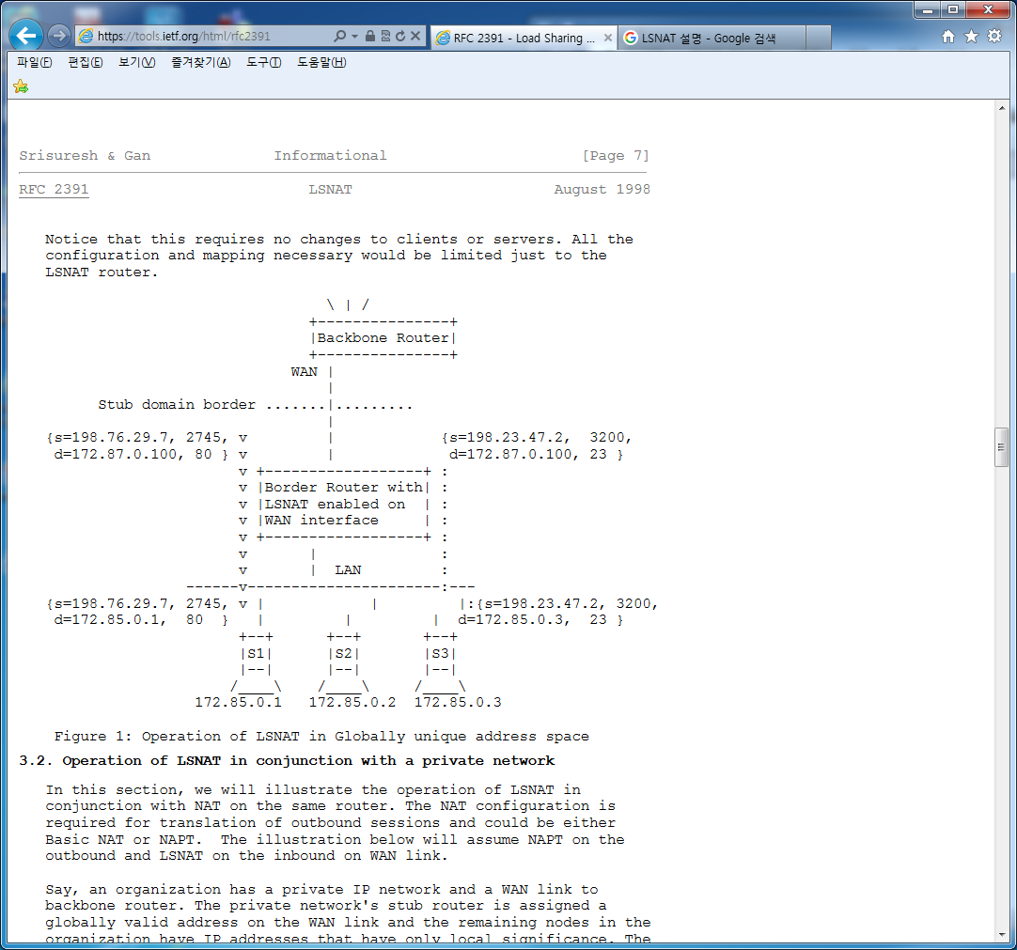

1. 로드쉐어 알고르즘 분류
2. 서버에 접근하는 네트워크 접근 cost에 따라

Weighted Least Load first algorithm

Weighted Least traffic first algorithm

1. 서버의 이용가능한 자원 사용량에 따라

Round-Robin algorithm

Least Load first algorithm

Least traffic first algorithm

Least Weighted Load first approach

Ping to find the most responsive host.

1. 서버 host down 탐지

일반적으로 ping을 주기적으로 보내서 체크하는 방식을 사용하며 응답이 없을경우 더 이상 해당 호스트에 새로운 세션할당을 하지 않는다.